Miércoles 08 de abril del 2020



10

Descubre... emprende

Mis amigas las vocales



* Completa los nombres con **a**.

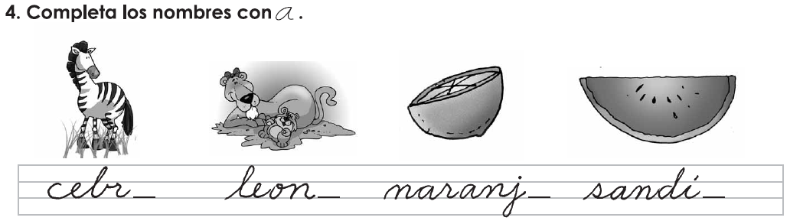

* Colorea los espacios en los que está escrita la vocal **a**. **¿Qué descubres?**

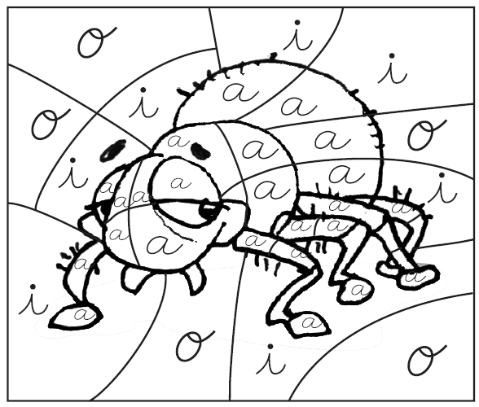

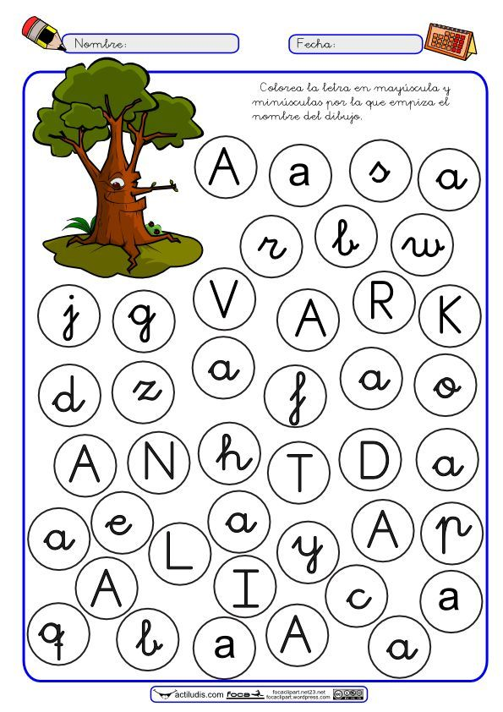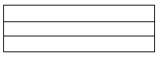 Miércoles 08 de abril del 2020

Miércoles 08 de abril del 2020

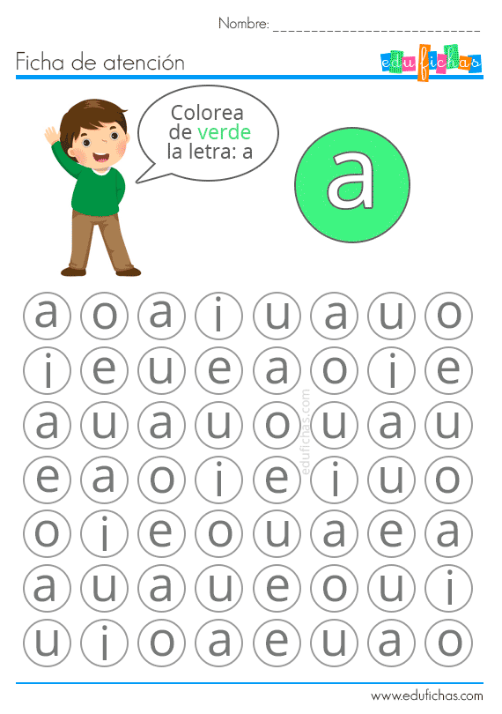

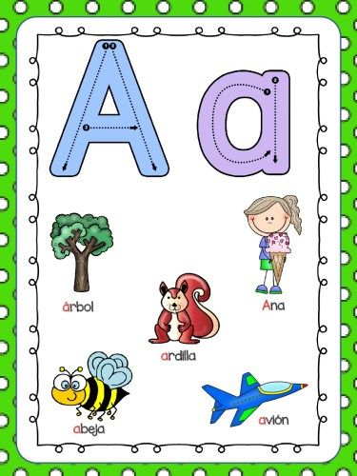 **Miércoles 08 de abril del 2020**

.completa

